Уолш. Ключевые показатели менеджмента
Позвольте начать с отзыва о книге Михаила Колисныка, который я обнаружил во время поисков фото обложки (привожу его с небольшими сокращениями):
Многие менеджеры и собственники пытаются изучить финансы. Они покупают учебники, самостоятельно штудировать которые удается лишь единицам. Прочитав несколько страниц, эти люди закрывают учебник в надежде вернуться к нему в лучшие времена, после изучения финансов на семинарах, тренингах либо более долгосрочных программах. Особенно не везет тем, кому попались пособия, изложенные тяжелым казенным языком, с претензией на научность. После таких книжек у этих людей создается мнение о финансах, как о чем-то исключительно сложном, таинственном и непосильном простому смертному. Часто эти люди обращаются ко мне с просьбой порекомендовать наилучшую (читай — наиболее легкую для восприятия и, следовательно, эффективную) книгу по финансам. Вот тогда приходится объяснять следующее. Да, действительно, финансы традиционно относятся к области знаний, требующих базовых навыков и специфических познаний. Их нельзя просто почитать перед сном после рабочего дня, подобно увлекательнейшим книгам по маркетингу. Финансы надо изучать в отведенное время, на свежую голову, с ручкой, карандашом и тетрадкой в клеточку для решения задач. И существует только одна книга по финансам, одна–единственная в огромном мировом книжном море учебников, пособий и руководств, которая позволяет уставшему после напряженного трудового дня менеджеру просто прийти домой и вечером, в течение часа–полутора, просто и без напряжения познакомиться с финансами. Эта единственная книга – «Ключевые показатели менеджмента» Кирана Уолша. Именно ее я и рекомендую менеджерам и собственникам, ищущим наилучшее издание для начала изучения финансового менеджмента.
Глава 1. Обоснование важности экономических и финансовых показателей
Общий язык, на котором разговаривают в мире бизнеса, – это финансы. Поэтому самыми важными коэффициентами, на которые ориентируются все участники бизнеса, являются те, что вытекают из финансовых взаимосвязей компании. Конечно, менеджеры понимают, что финансовые показатели только отражают то, что происходит в бизнесе, и что нужно управлять реальными процессами, а не числовыми соотношениями.
Понимание и запоминание облегчаются, если в учебном курсе используются диаграммы и иллюстрации. Они снимают часть нагрузки с памяти, и темп изучения в этом случае становится заметно более высоким.
Золотое правило бизнеса: если компании удается постоянно получать средства, позволяющие ей расплачиваться за привлеченный ранее капитал по установленной рыночной ставке, ее дела обычно идут хорошо.
Эта книга увяжет доходность, возникающую от использования финансовых ресурсов, и повседневные показатели текущей деятельности компании. Она даст менеджеру необходимые разносторонние аналитические навыки.
Базовые понятия бизнеса: активы, прибыль, темп роста, поток денежных средств (рис. 1).
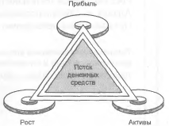
Рис. 1. Базовые понятия, необходимые для принятия менеджерами управленческих решений.
Глава 2. Финансовая отчетность компании
В бизнесе существует три основных документа, из которых мы получаем данные для дальнейшего анализа: баланс, отчет о прибылях и убытках, отчет о движении денежных средств. Основные отчеты компании не являются независимыми, а тесно связаны между собой, образуя единую систему отчетности (рис. 2).
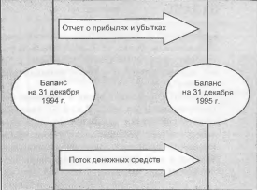
Рис. 2. Взаимосвязь трех основных бухгалтерских отчетов.
Баланс – моментальный снимок состояния активов, которые используются в компании, и капитала, за счет которого созданы эти активы. Баланс можно представить в виде двигателя, вырабатывающего энергию, то есть прибыль (рис. 3).
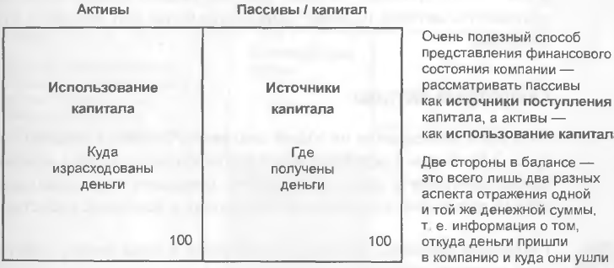
Рис. 3. Баланс, как информация об источниках поступления и использования капитала
Структура баланса (рис. 4). Активы: внеоборотные (балансовая стоимость основных средств, нематериальные активы, долгосрочные финансовые вложения); оборотные (товарно-материальные запасы, дебиторская задолженность, денежные средства, прочие). Капитал: собственный (обыкновенные акции; резервы, например, переоценка основного капитала, продажа акций данной кампании по курсу превышающему номинал; накопленная прибыль), долгосрочные заимствования, краткосрочные обязательства (кредиторская задолженность; краткосрочные займы; прочие, то есть начисленные, но не выплаченные, например, налоги, ЗП).
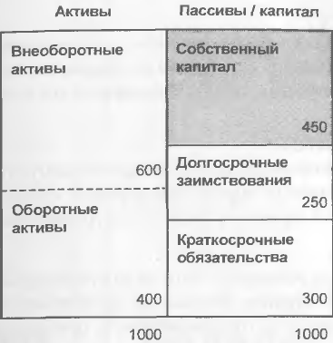
Рис. 4. Структура баланса.
Поскольку активы отражаются в соответствии с правилами бухучета, баланс не претендует на то, чтобы показать рыночную стоимость компании. При покупке компании инвесторы изучают стоимость активов отдельно и подробно.
Глава 3. Баланс: основные понятия
Совокупные активы: СА = ВА + ОА (1000 = 600 + 4000) или по правой части баланса: СА = СК + ДЗ + КА (1000 = 450 + 350 + 300)
Инвестированный капитал: ИК = ВА + ОА – КО (700 = 600 + 400 – 300) или ИК = СК + ДЗ (700 = 450 + 250)
Собственный капитал: СК = обыкновенные акции в обращении + резервы + накопленная прибыль, или СК = ВА + ОА – КО – ДЗ (450 = 600 + 400 – 300 – 250). Совокупный капитал иначе называют нетто-величина капитала (рис. 5). Первая формула используется бухгалтерией. Вторая – отражает суть: из совокупных активов вычесть все внешние обязательства.
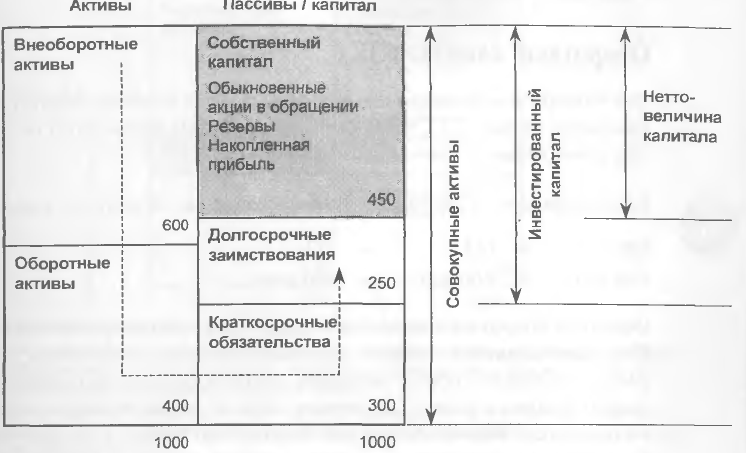
Рис. 5. Соотношение совокупного, инвестированного и нетто-величины капитала.
Степень достоверности показателя собственного капитала полностью зависит от достоверности определения активов.
Оборотный капитал: ОК = ОА – КО (100 = 400 – 300). Ликвидность – степень доступности денежных средств. Богатство и ликвидность – не одно и то же. Это случается, если богатство представлено активами, которые трудно в течение короткого времени перевести в денежные средства. Другое определение оборотного капитала: ОК = СК + ДЗ – ВА (450 + 250 – 600). Когда бизнес только возникает в него вливается долгосрочный капитал, который тратится на основные средства (ВА), но часть должна остаться для обеспечения операционных потребностей. По мере роста бизнеса оборотный капитал также растет; его финансирование осуществляется за счет долгосрочных источников (например, за счет нераспределенной прибыли).
Глава 4. Отчет о прибылях и убытках
Совокупные понесенные затраты:
- Затраты, имеющие непосредственное отношение к выручке, например прямые затраты на реализованную продукцию
- Затраты, относящиеся к учетному периоду, например заработная плата
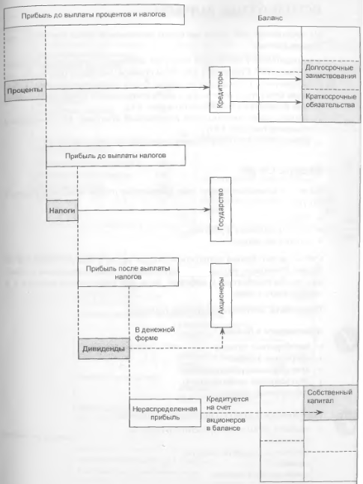
Рис. 6. Распределение (присвоение) прибыли в отчете о прибылях и убытках
Важно понимать различие в понятиях прибыли и потока денежных средств. В отчете о прибылях и убытках ничего прямо не говорится о потоке денежных средств. Начисленная, но не выплаченная зарплата относится на расходы, но пока не привела к потоку денежных средств. Оплата же поставщику привела к оттоку денежных средств, но не включается в расходы. Отдельно следует показывать необычные расходы или доходы, не относящиеся к текущей деятельности, чтобы не исказить ситуацию. Также нужно аккуратно выбирать период, когда доходы и расходы были понесены (предыдущий или текущий; текущий или будущий).
Операционная прибыль = совокупные доходы – совокупные расходы. Это прибыль на активы всех тех, кто внес вклад в эти активы, следовательно, эта прибыль принадлежит тем, кто предоставил активы, и должна распределяться между ними. Существует строгая очередность распределения прибыли: кредиторам, государству, акционерам (рис. 6).
Глава 5. Показатели эффективности деятельности
Сопоставляя один из показателей прибыли (всего их четыре) с одним из показателей баланса (а их – три), можно получить 12 показателей. Мы выбрали два, так как считаем их одними из лучших (рис 7).
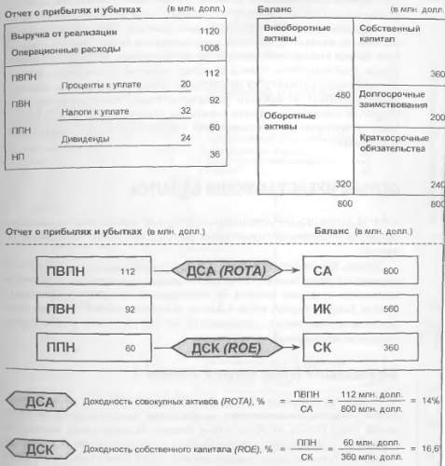
Рис. 7. Доходность совокупных активов и собственного капитала.
ROTA измеряет операционную эффективность компании. ROE показывает доходность капитала акционеров.
В литературе нередко также встречаются:
- Доходность нетто-активов (RONA)
- Доходность инвестированного капитала (ROCE); для его вычисления берется ПВПН, уменьшенная на проценты по краткосрочным займам.
Существует логика выбора показателей: если показатель баланса включает долгосрочные заимствования, надо выбирать из показателей отчета о прибылях и убытках такие, в которых не вычтены выплаты по таки заимствованиям и наоборот.
Баланс в современном бухучете представляют в вертикальном виде: сначала активы, потом пассивы; иногда краткосрочные обязательства вычитают из пассивов и отражают в активах со знаком минус. Преимущества последнего вариантов в том, что в явном виде показаны оборотный и инвестированный капитал.
Глава 6. Показатели эффективности управления
Доходность инвестиций (ROTA, ROE). К сожалению, нельзя обойтись одним показателем эффективности управления, так как ни один из них в отдельности не позволяет полностью показать все стороны деятельности.
На уровне отдельной компании высокое значение доходности собственного капитала обычно соответствует растущей компании. В рамках экономики в целом, высокая доходность собственного капитала привлекает инвестиции в отдельные отрасли.
Коэффициент доходности совокупных активов показывает, имеет ли компания базу для обеспечения высокой доходности собственного капитала.
ДСК (ROE) в начале 90-х в США ≈ 18%, в Англии ≈ 15%, в Японии ≈ 10%. Компании, у которых ДСК очень высок, прибегают к выкупу собственных акций, так как испытывают трудности в отыскании объектов для инвестиций, которые не привели бы к размыванию показателей доходности и снижению прибыли на акцию.
Менеджеры на операционном уровне больше всего стараются контролировать ДСА (ROTA). ДСА обычно меньше ДСК на 3–5%, что связано с использованием финансового рычага – привлечение заемного долгосрочного капитала с целью повысить показатели прибыли на акцию.
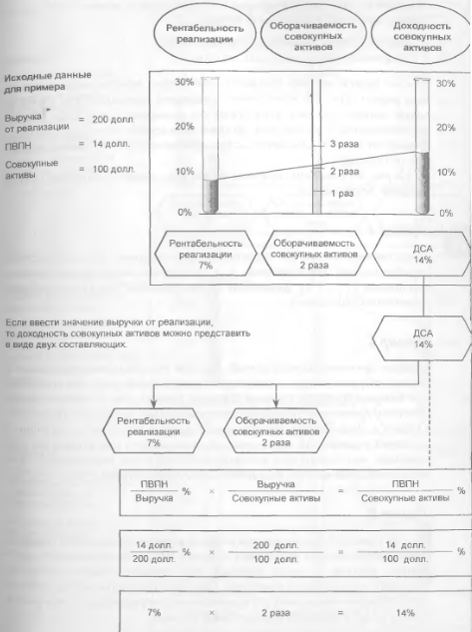
Рис. 8. Доходность совокупных активов и две ее составляющие: рентабельность и оборачиваемость.
Для удобства управления доходностью совокупных активов, коэффициент ДСА разбивают на два:
- Рентабельность реализации (или норму прибыли), и
- Оборачиваемость совокупных активов
ДСА = Рентабельность реализации * Оборачиваемость совокупных активов, или
ПВПН / СА = ПВПН / Выручка от реализации * Выручка от реализации / Оборачиваемость совокупных активов (рис. 8).
Глава 7. Ведущие факторы эффективности управления компанией
Рентабельность реализации и оборачиваемость совокупных активов являются не самыми удобными операционными показателями, так как на них нельзя воздействовать непосредственно; каждый из них зависит от совокупности отдельных результатов, полученных на разных участках деятельности. Чтобы добиться нужных значений этих двух показателей, можно воспользоваться системой показателей более низкого уровня.
Для повышения рентабельности необходимо снизить операционные расходы, включающие:
- Расходы на материалы
- Расходы на заработную плату
- Общепроизводственные накладные расходы
- Административные и торговые расходы
Ведущие факторы оборачиваемости совокупных активов:
- Внеоборотные активы
- Товарно-материальные запасы
- Дебиторская задолженность
Модель управления операционной прибылью (рис. 9) позволяет ставить задачи операционным менеджерам, сравнивать их работу, сравнивать показатели по продуктовым линейкам, согласовывать командные действия, уточнить зоны ответственности.
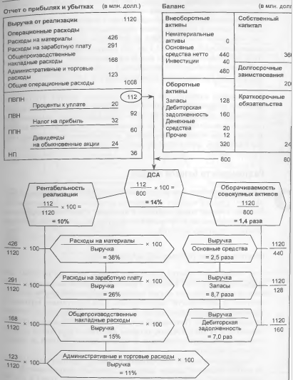
Рис. 9. Модель управления операционной прибылью.
Оборачиваемость дебиторский задолженности = Дебиторская задолженность / Выручка * 365, то есть средняя продолжительность кредитов (в числе дней), выдаваемых покупателям.
Оборачиваемость запасов = Запасы / Выручка * 365.
Глава 8. Цикл движения денежных средств
Иногда движение денежных средств через структуры компании сравнивают с движением крови по человеческому организму (рис. 10). По мере движение происходит приращение денежных средств
Операционный поток денежных средств = Операционная прибыль + Амортизация
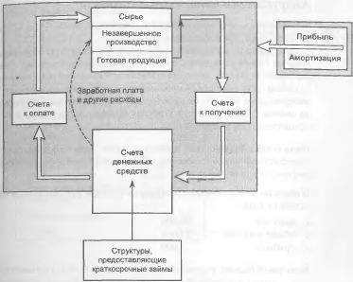
Рис. 10. Цикл движения денежных средств.
Амортизация – статья расходов, не связанная с выходом за пределы компании потока денежных средств. Влияние амортизации на поток денежных средств рассмотрено на рис. 11.
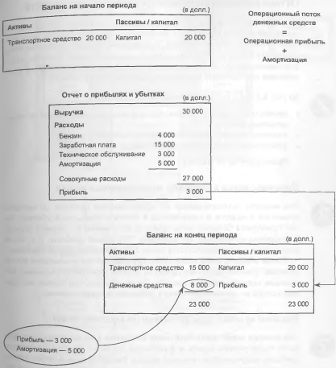
Рис. 11. Зависимость между амортизацией и потоком денежных средств.
На рис. 10 показан основной цикл движения денежных средств. Существуют и иные притоки и оттоки, не связанные с обеспечением повседневной деятельности. Отток денежных средств: проценты по займам, налоги, дивиденды, выплаты самих займов, капиталовложения. Приток денежных средств: капитал от эмиссии новых акций, новые долгосрочные заимствования, продажа части внеоборотных активов.
При анализе состояния компании с позиций ликвидности следует различать долгосрочные и краткосрочные данные баланса. Для нормальной деятельности компании необходим баланс между:
- долгосрочными активами и пассивами;
- краткосрочными активами и пассивами.
Глава 9. Ликвидность
Коэффициент текущей ликвидности = Оборотные активы / Краткосрочные обязательства
В разных отраслях этот коэффициент различен. Важна не абсолютная величина, а динамика. Недостаток – не учитывает различий в составе оборотных активов, некоторые из которых более ликвидны, чем другие. Для этого применяется:
Коэффициент срочной ликвидности = (Оборотные активы – Товарно-материальные запасы) / Краткосрочные обязательства
Вычитание запасов связано с их относительно низкой ликвидностью, поэтому банки, как правило, в качестве ликвидных активов рассматривают только дебиторскую задолженность и денежные средства (рис. 12).
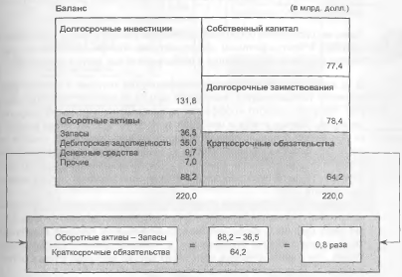
Рис. 12. Вычисление коэффициента срочной ликвидности
Недостатком коэффициентов текущей и срочной ликвидности является то, что они показывают данные на дату составления баланса, что дает возможность бухгалтерам «приукрасить» ситуацию. Избежать этой проблемы позволяет:
Коэффициент обеспеченности реализации оборотным капиталом = (Оборотные активы –Краткосрочные обязательства) / Выручка (рис. 13).
Иногда коэффициентов текущей и срочной ликвидности остаются в норме, а коэффициент обеспеченности реализации оборотным капиталом снижается. Такое может быть связано с ростом объема продаж при сохранении величины оборотного капитала.
Признак классного менеджмента – управление компанией при низком значении коэффициента обеспеченности реализации оборотным капиталом. Это достигается за счет существенного сокращения товарно-материальных запасов.
Цикл оборотного капитала = оборачиваемость запасов + оборачиваемость дебиторской задолженности – оборачиваемость кредиторской задолженности (рис. 14).
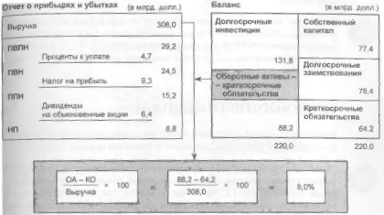
Рис. 13. Вычисление коэффициента обеспеченности реализации оборотным капиталом.
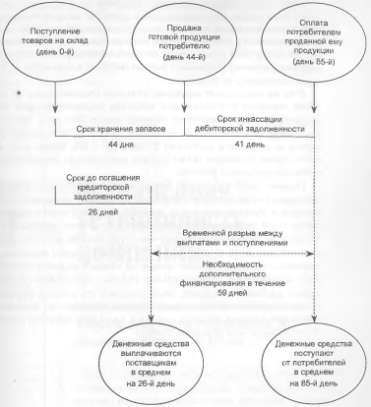
Рис. 14. Цикл оборотного капитала
Именно временной разрыв между собственными платежами и получаемыми денежными средствами приводит к возникновению необходимости в оборотном капитале, величину которого легко вычислить:
Дополнительная потребность в оборотном капитале при росте продаж на 1 млн. долл. = Цикл оборотного капитала, дней / 365 * 1 млн. долл.
Глава 10. Финансовая устойчивость компании
Финансовая устойчивость – способность компании справиться с операционными трудностями.
Коэффициент покрытия процентов = Прибыль до выплаты процентов и налогов / Проценты
Рассматриваемый коэффициент учитывает возможность компании обслуживать долги. На его величину влияют: операционная прибыль, общая сумма заемных средств, эффективная ставка процента. Если проценты составляют бόльшую часть прибыли (ПВПН), значение финансового рычага высокое.
Коэффициент квоты собственника показывает финансовую устойчивость компании. Общий его смысл – доля собственного капитала в активах. Однако, существует несколько разновидностей коэффициента, связанные с тем, как определяется термин «заемный капитал», и с тем, что на что делить…
К заемному капиталу можно отнести:
- только долгосрочные заимствования
- долгосрочные и краткосрочные заимствования, по которым выплачиваются проценты (то есть без кредиторской задолженности)
- долгосрочные заимствования и все краткосрочные обязательства
Коэффициент квоты собственника (поскольку для менеджеров компании любой вид задолженности одинаково важен, под заемным капиталом будем понимать долгосрочные заимствования и все краткосрочные обязательства):
- Заемный капитал / Собственный капитал
- Собственный капитал / Совокупные активы
- Заемный капитал / Совокупные активы
Коэффициент квоты собственника – очень важный показатель. С ростом доли заемных средств растет риск (оттоки денежных средств по займам четко определены, а вот с доходами существует неопределенность). Почему же компании идут на такой риск? Привлечение заемных средств создает финансовый рычаг (растет прибыль и доходность акционерного капитала, рис. 15). Задача менеджмента при решениях о заимствованиях, находить баланс риска и доходности. В отраслях, где будущие притоки денег имеют значительную определенность (например, сдача в аренду), доля заимствований велика; в отраслях с непредсказуемыми продажами (например, добывающие), бизнес ориентируется на акционерный капитал.
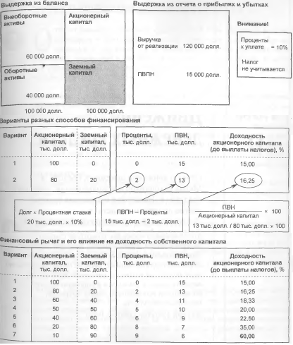
Рис. 15. Эффект финансового рычага.
Глава 11. Движение денежных средств
Отчет о прибылях и убытках строится на принципе начисления, позволяющем точнее сопоставить полученные доходы и понесенные расходы за определенный период времени. Но при этом возникает множество учетных моментов, которые допускают «трактовку». Отчет о движении денежных средств в этом смысле предельно однозначен, так как фиксирует все притоки и оттоки.
Рассмотрим принципы составления отчета о движении денежных средств на основе изменения баланса в течение года (рис. 16). Такой метод еще называют косвенным. Он не позволяет определить абсолютные потоки, а показывает нетто-изменения в статьях баланса.
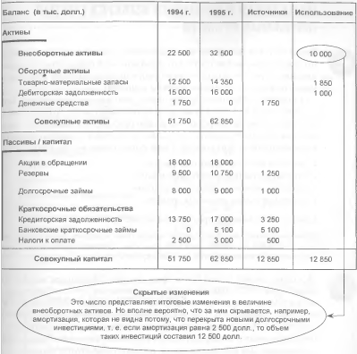
Рис. 16. Распределение статей баланса на источники и использование денежных средств.
Существует простое правило отнесения сумм к источникам и использованию:
 | Увеличение | Уменьшение
Актив | Использование | Источник
Пассив | Источник | Использование
После того как источники и использование денежных средств установлены, можно составить выверку – форму, позволяющую сверить начальные и конечные денежные средства с текущим потоком этих средств (рис. 17). Данные по оттокам берутся из графы «Использование» (см. рис. 16), а данные по притокам – из «Источник». Из этого правила есть два исключения: изменения в статьях «Денежные средства» и «Банковские краткосрочные займы» не учитываются, так как они показываются непосредственно в начальной и конечной строках выверки. Мы видим, что положительные остатки денежных средств предыдущего года – 1750 превратились с отрицательные остатки в этом году – (5100). Причина – вложение 10 000 во внеоборотные активы, при том что это вложения не были профинансированы из долгосрочных источников.
Если отчет о движении денежных средств представить в форме похожей на баланс, можно будет увидеть, соответствуют ли долгосрочные вложения долгосрочным источникам (рис. 18). Видно, что финансирование во внеоборотные активы – 10 000 – произошло за счет краткосрочного займа (5100), роста кредиторской задолженности (3250), налогов (500) и наличности (1750). Это привело к ухудшению ликвидности и росту заемных средств в совокупных активах.
Первый принцип финансирования: средства для долгосрочного использования должны поступать из долгосрочных источников, а для краткосрочного использования – преимущественно из краткосрочных источников (рис. 19). Это так называемый принцип соответствия.
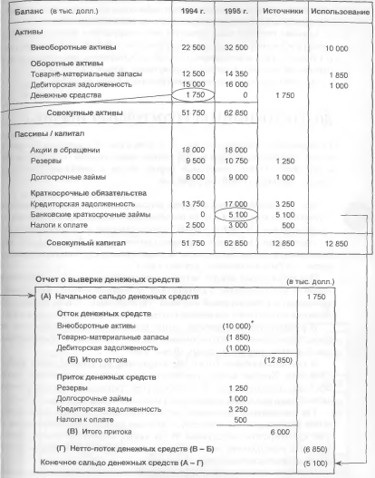
Рис. 17. Начальная и конечная выверка счетов денежных средств.
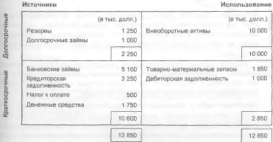
Рис. 18. Долгосрочный и краткосрочный анализы источников финансирования и использования фондов.
Второй принцип финансирования – пропорциональности: новые средства должны поступать в компанию в пропорции, которая не нарушит «удачного» соотношения заемного и акционерного капитала.
Третий принцип: отношение итоговых показателей из двух краткосрочных блоков должно соответствовать коэффициенту текущей ликвидности в балансе на начало периода.
Стандарт финансовой отчетности о движении денежных средств группирует последние по следующим направлениям:
- Основная текущая деятельность
- Обслуживание долга и выплата налогов
- Инвестиционная деятельность
- Финансовая деятельность.
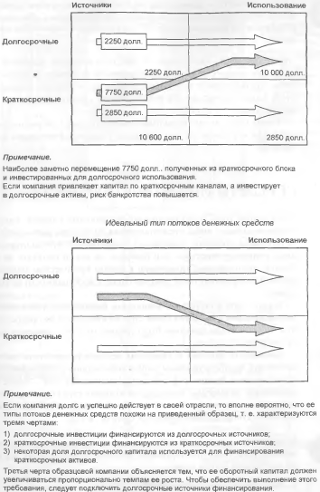
Рис. 19. Стратегии краткосрочного и долгосрочного движений денежных средств
Глава 12. Оценка стоимости компании
Стоимость акционерной компании открытого типа определяется на фондовом рынке. Когда говорят о стоимости компании, имеют ввиду совокупный курс ее обыкновенных акций. Как уже говорилось ранее:
Собственный капитал = Совокупные активы – долгосрочные заимствования – Краткосрочные обязательства
То есть для определения собственного капитала необходимо оценить активы. Следующие области могут потребовать корректировки: внеоборотные активы, товарно-материальные запасы, некоторые обязательства.
Номинальная стоимость акций – стоимость, указанная на ценной бумаге. Если эмиссионный курс выше номинального, то разность между ними образует премию. Балансовая стоимость получается делением величины собственного капитала на число обыкновенных акций в обращении. Рыночная стоимость или курс акции – стоимость котировки акции на бирже.
Прибыль на одну акцию = Прибыль после выплаты налогов / Число обыкновенных акций
Дивиденды на одну акцию = Дивиденды на обыкновенные акции / Число обыкновенных акций
При выплате дивидендов акционеры получают лишь часть прибыли. Остальная остается в компании в виде нераспределенной прибыли.
Коэффициент покрытия дивидендов = Прибыль на одну акцию / Дивиденды на одну акцию = Прибыль после выплаты налогов / Дивиденды на обыкновенные акции
Коэффициент выплаты дивидендов = Дивиденды на одну акцию / Прибыль на одну акцию = Дивиденды на обыкновенные акции / Прибыль после выплаты налогов
Дивидендная политика зависит от особенностей отрасли и потребностей в бизнесе. Если компания растет, то дивиденды, скорее, будут незначительными. В стабильно работающей компании дивиденды составляют основную часть прибыли.
Полная доходность акции = Прибыль на одну акцию / Курс акции
Текущая доходность = Дивиденды на одну акцию / Курс акции
Кратное прибыли = Курс акции / Прибыль на одну акцию. Показывает, за сколько лет окупаются инвестиции в приобретение акции.
Кратное балансовой стоимости акции = Рыночная капитализация / Собственный капитал = Рыночный курс акции * Число обыкновенных акций / Собственный капитал. Этот коэффициент позволяет давать самую обоснованную оценку общего положения компании на финансовом рынке. В нем обобщаются отношения инвесторов к данной компании, мастерство ее менеджеров, ее прибыли, ликвидность и, главное, перспективы. Коэффициент показывает результат оценки компании рынком капитала по отношению к инвестициям акционеров в эту компанию.
Глава 13. Финансовый рычаг и стоимость компании
Схема оценки стоимости компании (рис. 20).
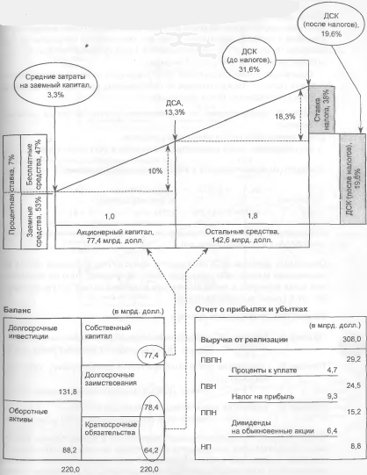
Рис. 20. Схема оценки стоимости компании
- По горизонтали отложим сначала акционерный капитал, а затем остальные источники финансирования.
- По границе между ними поднимем вверх доходность совокупных активов – 13,3%
- Слева отложим средние затраты на заемный капитал – 3,3% (собственно займы мы берем под 7%, а часть финансирования бесплатна, например, кредиторская задолженность)
- Поднимем вверх прямую справа от всех источников финансирования
- Соединим точки 3,3% и 13,3% и продолжим до пересечения с прямой справа; отсечем точку доходности собственного капитала до уплаты налогов; получилось 31,6%
- Уменьшим 31,6% на величину налогов – 38% от этой величины
- Получилось 19,6% – доходность собственного капитала.
ДСК = ДСА + (ДСА – Средние затраты на капитал) * Квота собственника
Почему называется финансовый рычаг хорошо видно из следующей схемы (рис. 21). В примерах А и Б закреплена точка 3,3%, а в примере В – точка 13,3%. В примере А увеличена ДСА на 1%, в примере Б – квота собственника до 2, в примере В – средние затраты на капитал на 0,5% .
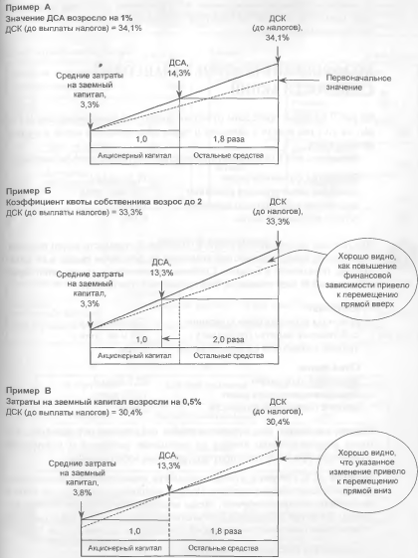
Рис. 21. Эффекты от изменения переменных в схеме оценки стоимости.
Итак, управляя компанией, менеджмент влияет на (рис. 22):
- коэффициенты расходов, вытекающие из отчета о прибылях и убытках по:
  - материалам
  - персоналу
  - накладным расходам
- коэффициенты эффективности использования основных групп активов из баланса:
  - основных средств
  - товарно-материальных запасов
  - дебиторской задолженности
- коэффициент квоты собственника
- затраты на заемный капитал
- ставку налога
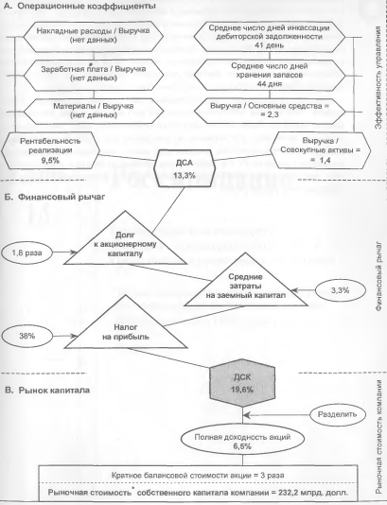
Рис. 22. Обобщенная модель оценки стоимости компании.
Глава 14. Рост компании
Рост не только благо, но потенциальная опасность для организации. Менеджмент должен находить оптимальный баланс между прибылями, активами и ростом (рис. 1). В этой главе обсуждаются правила ведения бизнеса в условиях роста.
Модель сбалансированного роста учитывает три основных фактора:
- (Т) отношение оборотных активов к выручке от реализации
- (R) отношение нераспределенной прибыли к выручке от реализации
- (G) темпы роста выручки
Если соотношение R / GT равно единице рост является сбалансированным, если больше единицы поток денежных средств положителен, если меньше единицы – отрицателен (требуются займы или увеличение акционерного капитала).
Если R / GT < 1 нужны управленческие воздействия, направленные на: сокращение темпов роста, увеличение доли нераспределенной прибыли, снижение отношения оборотных активов к выручке.
Представленная выше модель хорошо работает, если основные средства компании малы и основное финансирование происходит за счет нераспределенной прибыли. Если у компании есть широкие возможности финансирования, лучше использовать формулу:
Сбалансированный рост (%) = нераспределенная прибыль / собственный капитал
Если требуется обеспечить более высокие темпы роста, нужно увеличивать собственный капитал.
Глава 15. Соотношения издержек, объемов реализации и прибыли
Классификация, построенная на динамике издержек в зависимости от объемов реализации:
- Постоянные издержки – затраты, величина которых не зависит от количества выпускаемой продукции;
- Переменные издержки – затраты, величина которых прямо связана с количеством выпускаемой продукции.
Вклад в формирование прибыли (маржинальный доход) = отпускная цена – переменные издержки
Вклад в формирование прибыли – нетто-поток денежных средств от продажи единицы продукции. Основная цель при принятии решений – максимизация величины вклада в формирование прибыли.
Число проданных единиц * Вклад в формирование прибыли = Постоянные издержки + Прибыль
Точка безубыточности = число проданных единиц, при котором прибыль = 0.
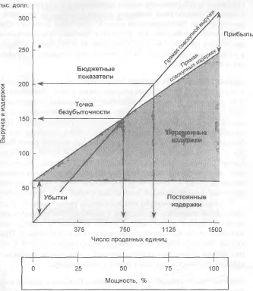
Рис. 23. График безубыточности.
Запас прочности – разность между плановым числом выпуска продукции и точкой безубыточности. Может выражаться в абсолютных единицах или в % от планового объема выпуска. Запас прочности означает, что прежде чем компания начнет нести убытки ее выручка от реализации может сократиться на N %.
Операционный рычаг показывает, как изменится прибыль при небольшом изменении объема продаж. Так, если рост на 10% объема продаж приводит к увеличению прибыли на 40%, говорят, что операционный рычаг компании равен 4 единицам. Графически (рис. 23) операционный рычаг определяется углом между прямыми совокупной выручки и совокупных издержек.
Для анализа ассортимента продукции используют
Коэффициент вклада в формирование прибыли = Вклад в формирование прибыли / Цена * 100%
Совокупный вклад в формирование прибыли можно посчитать по трем формулам:
- Число проданных единиц * Вклад в формирование прибыли
- Выручка * Коэффициент вклада в формирование прибыли
- Постоянные издержки + Прибыль
Это позволяет написать несколько равенств, из которых, зная три параметра, находить четвертый. Например:
Выручка * Коэффициент вклада в формирование прибыли = Постоянные издержки + Прибыль
Для ассортимента продукции используют средневзвешенный коэффициент вклада в формирование прибыли.
Если компания действует в условиях ограниченных производственных мощностей, при принятии решения о выпуске той или иной продукции надо исходить не из коэффициента вклада в формирование прибыли, а из вклада в формирование прибыли в расчете на единицу ограничивающего фактора.
Глава 16. Инвестиционные показатели
Критерий оценки инвестиционных проектов – чистая приведенная стоимость (NPV).
Внутренняя норма доходности (IRR) равна ставке дисконтирования, при которой чистая приведенная стоимость равна нулю.
Для проверки достоверности исходных данных, заложенных в проект, испытывают их чувствительность, то есть рассматривают колебания получаемых результатов от небольших изменений исходных данных.
Глава 17. Добавленная стоимость акционерного капитала
Бухгалтерский подход основан на первоначальных ценах активов; кроме того он ориентирован на прошлое. Необходим экономический подход для оценки компании.
Подход на основе добавленной стоимости акционерного капитала означает оценку будущих поступлений, аналогично дисконтированному потоку денежных средств, но не для оценки проекта, а работы компании в целом.
Добавленная стоимость создается, если внутренняя норма доходности выше средневзвешенных затрат на капитал (WACC).
Специальные статьи
Репутация. Когда одна компания приобретает другую по цене, которая превышает стоимость ее нетто-активов, можно говорить о том, что возникает репутация (goodwill). Репутация появляется не в отчетности продавца или покупателя, а только в консолидированной отчетности обеих компаний (рис. 24). Репутацию можно учесть (списать) двумя способами:
- Как амортизацию в течение нескольких лет, уменьшая прибыль; это сокращает доходность компании;
- Через уменьшение резервов (часть акционерного каптала); это сокращает квоту собственника в совокупных активах.
Отсроченные налоги. У компаний есть возможность применять метод ускоренной амортизации. Чтобы не искажать показатели доходности, компании в бухучете применяют равномерную амортизацию, а в налоговом учете – ускоренную. То есть платят налоги в щадящем режиме, а начисляют – «по полной». Разницу относят как резервы.
Переоценка основных средств (рис. 25)
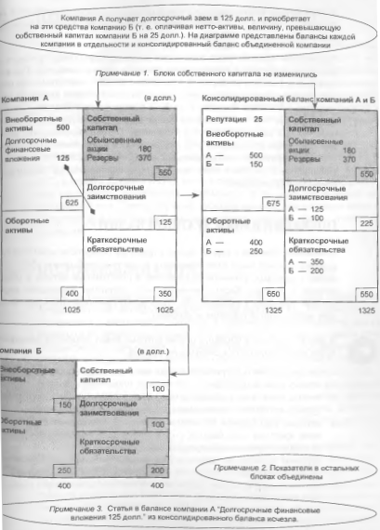
Рис. 24. Приобретение компании с репутацией
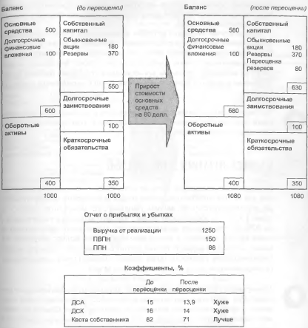
Рис. 25. Переоценка основных средств

Понесенные фактически затраты далеко не всегда совпадают с величиной расходов данного периода. Общее правило заключается в том, что расходы возникают тогда, когда товары используются в процессе создания дохода. Подробнее об этом можно прочитать в статье «Затраты и расходы: почему важно не путать эти понятия».
Чаще вместо выручки используют себестоимость реализованной продукции; иногда – закупочную стоимость.
Существует коэффициент точнее увязывающий ликвидность с показателем потока денежных средств. Он рассчитывается как отношение потока денежных средств от основной деятельности к среднегодовым краткосрочным обязательствам.
Этот вариант расчета часто используют для нахождения коэффициента под названием «коэффициент долговой нагрузки».
Иногда можно встретить форму отчета о движении денежных средств, составленного по принципу «Платежи и поступления», когда фиксируются все выписанные и полученные чеки. В таком виде от указанного отчета мало толку: он не дает возможность анализировать потоки денежных средств, и потому крупные крупные компании отказались от такого подхода.
Иначе называют мультипликатор курса
И здесь не обошлось без теории ограничений Голдратта!
Альтернативный подход основан на экономической добавленной стоимости EVA.

